**Comunicaciones Ópticas**

**CAPITULO VI**

**TELECOMUNICACIONES EN EL ECUADOR BASADO EN FIBRA ÓPTICA.**

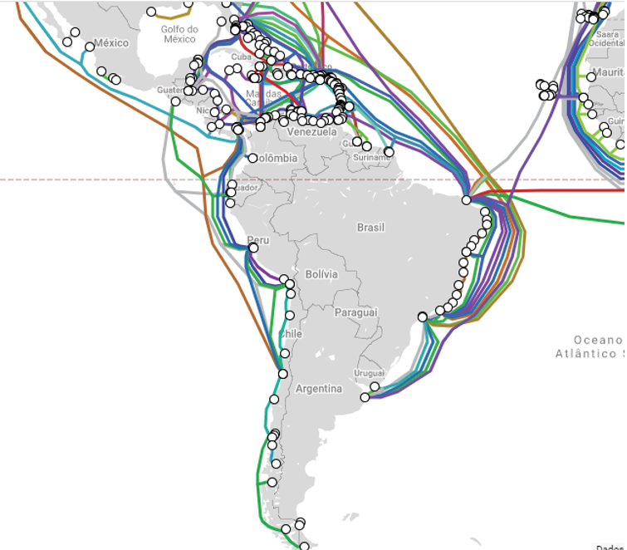

**NOMBRES:**

* **Ashqui Balseca Michelle Ivette**
* **Coello Ibáñez Antony Josue**
* **Gavilanez Jimenez Marlon Abel**
* **Manobanda Jimenez Kevin Andres**
* **Valverde Sanchez Edwin David**
* **Vargas Zambrano Kleber Santiago**

TABLA DE CONTENIDOS

1. **Introducción** 
   1. Descripción general de la red nacional de fibra óptica
   2. Dimensionamiento de los multiplexores SDH: Quito -Guayaquil-Cuenca
   3. Distribuidores digitales DDF y cableados
   4. Red de sincronismo de los sistemas QUITO-GUAYAQUIL- Y AMBATO-CUENCA
   5. Características Técnicas de los enlaces de Fibra Óptica de la zona Central del Ecuador (I)
   6. Características Técnicas de los enlaces de Fibra Óptica de la zona Central del Ecuador (II)
   7. Especificaciones Técnicas del Equipos ADM-1/ADM-4/ADM-16 generalidades de equipos ADM
   8. Mantenimiento de la RTFO
   9. Propuesta de una Metodología de Diseño de una Red de ACCESO DWDM
      1. Multiplexor siemens SMA 16/ 4
      2. Accesorios de terminación y conectorizacion de la fibra óptica
      3. Conectores
      4. ODF (optical distribution frame)
      5. CORDONES DE CONEXIÓN Y LATIGUILLOS
   10. Instalación de equipos en centrales
   11. Instalación del bastidor, cableado y multiplexor
   12. Modulos del multiplexor
   13. Identificación de cables tributarios
   14. Sistema de gestión

**1.Situación actual y la planificación existente de las redes con fibra óptica en la zona central del país.**

**6.1 Descripción general de la red nacional de fibra óptica**

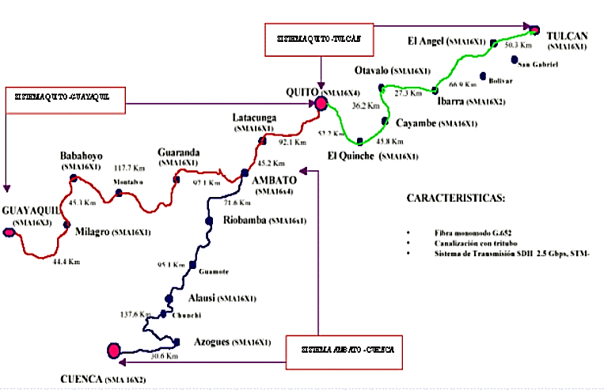

**6.2** **Dimensionamiento de los multiplexores SDH: QUITO -GUAYAQUIL-CUENCA**

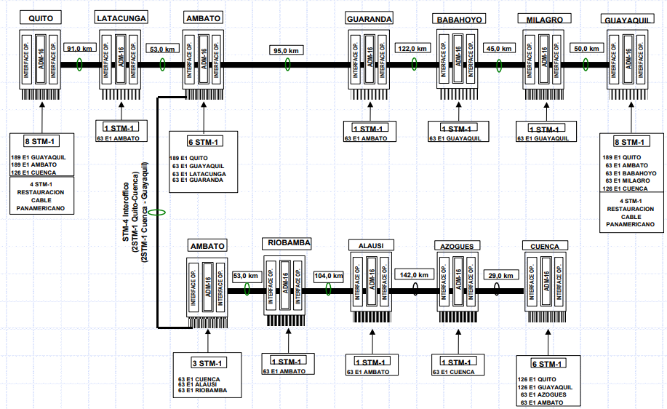

**6.3. Distribuidores digitales DDF y cableados**

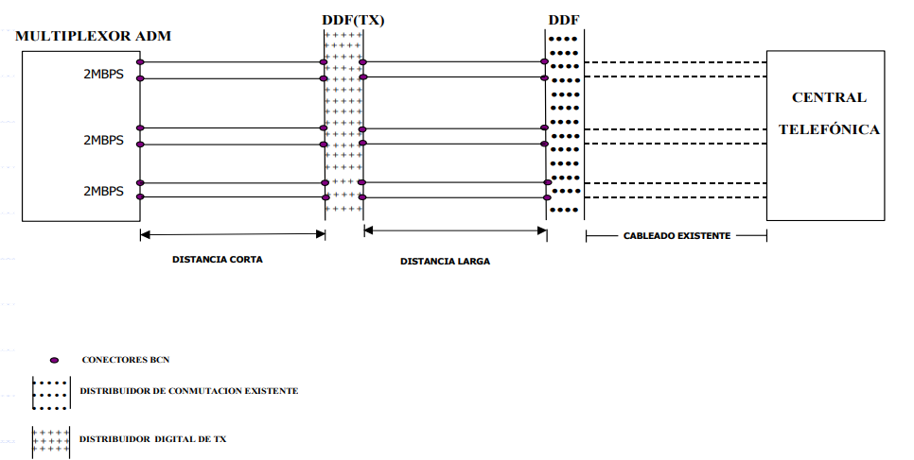

**6.4. Red de sincronismo de los sistemas QUITO-GUAYAQUIL- Y AMBATO-CUENCA**

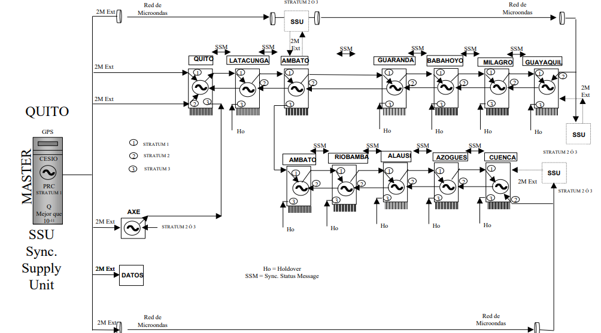

**6.5. Características Técnicas de los enlaces de Fibra Óptica de la zona Central del Ecuador (I)**

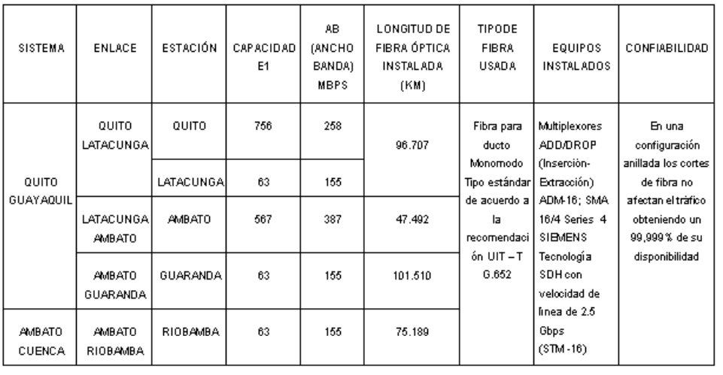

**6.6. Características Técnicas de los enlaces de Fibra Óptica de la zona Central del Ecuador (II)**

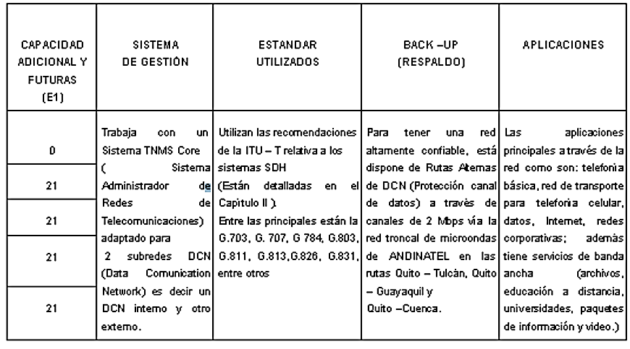

**6.7. Especificaciones Técnicas del Equipos ADM-1/ADM-4/ADM-16 GENERALIDADES DE EQUIPOS ADM**

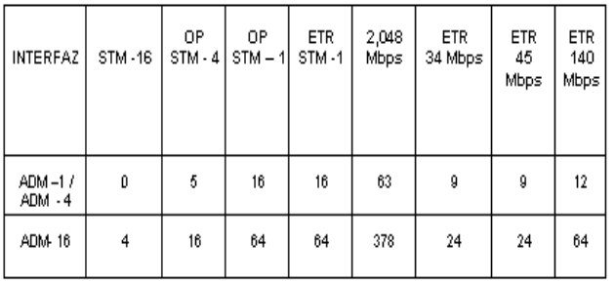

**Características Físicas**

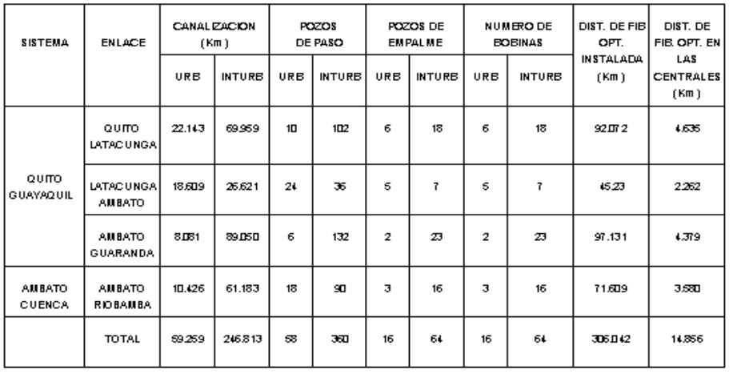

**6.8 Mantenimiento de la RTFO**

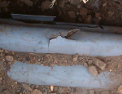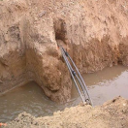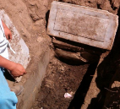

**6.9 Propuesta de una Metodología de Diseño de una Red de ACCESO DWDM.**

**6.9.1 Multiplexor siemens SMA 16/ 4**

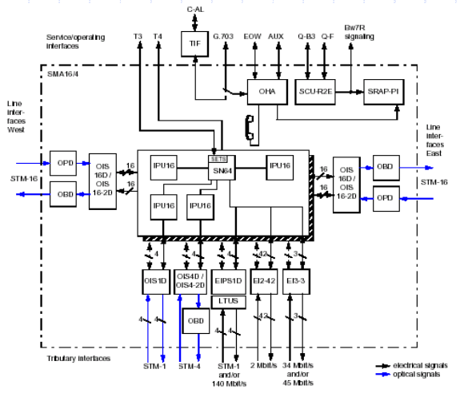

* + 1. **Accesorios de terminación y conectorizacion de la fibra óptica.**

**6.9.3 Conectores**

Los conectores de fibra óptica deben ser del tipo FC, para lo que en cada caso la pérdida máxima por conector será de 0.4 dB y la nominal de 0,2 dB. Todas las fibras de los cables de Fibra óptica deben ser conectorizadas.

**6.9.4 ODF (optical distribution frame)**

**6.9.5 Cordones de conexión y latiguillos**

**6.10 Instalación de equipos en centrales**

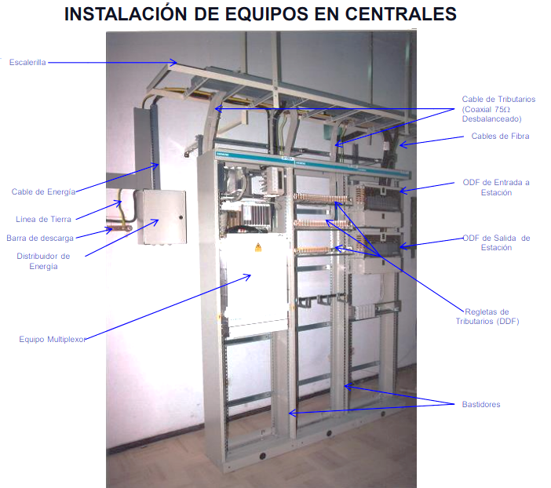

**6.11 Instalación del bastidor, cableado y multiplexor.**

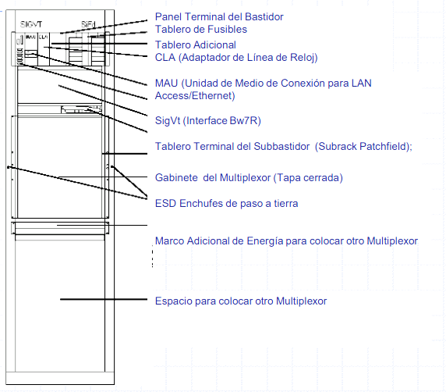

**6.12 Módulos del multiplexor.**

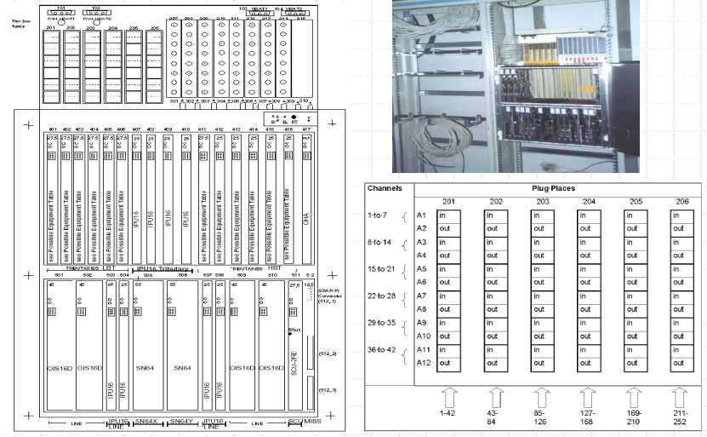

**6.13 Identificación de cables tributarios**

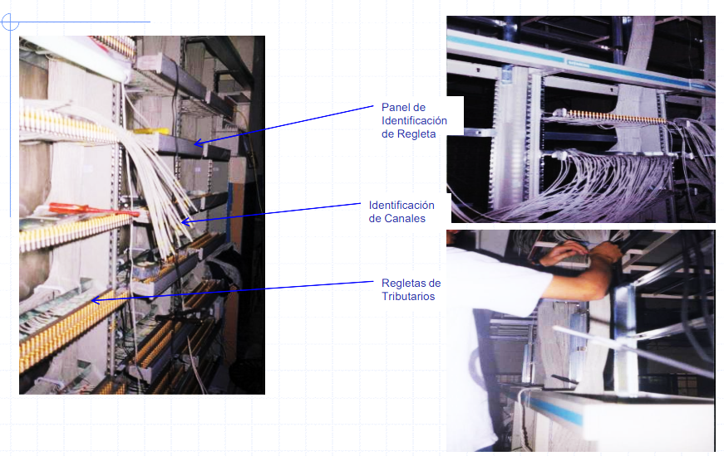

**6.14 Sistema de gestión**

* Capaz de supervisar y gestionar todos los elementos de red suministrados.
* Cumple con los requerimientos de planificación, operación, administración, establecimiento de circuitos, instalación y mantenimiento de redes SDH y de los servicios soportados por las mismas.

**6.14.1 Componentes de software del TNMS**

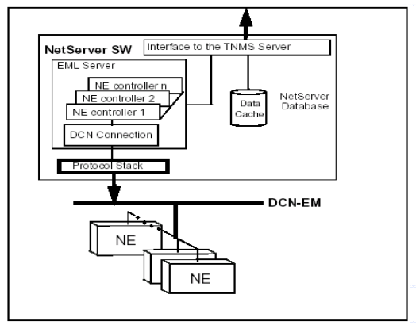

**6.14.2 Software netserver TNMS**

El software Netserver del Centro de TNMS trabaja como un dispositivo de mediación entre el Centro de TNMS y la Res de Comunicación de Datos (DCN).La tarea principal de Netserver es procesar la mayor cantidad del flujo de datos del DCN para reducir el paso del flujo de datos al Servidor de TNMS.

**6.14.3 Alarmas TNMS**

Las alarmas son fundamentales cuando se operan sistemas de gestión, esto se debe a que no es posible tener un sistema sin problemas, ya sea por fallas de hardware, de software, o de mal manejo de los componentes de la red. Las alarmas son manejadas y administradas por el Servidor del Centro TNMS, un mensaje de alarma es grabado en el registro cronológico de alarmas.

Cuando un Cliente se conecta al TNMS Core Server, este solicita la información de alarmas a la base de datos:

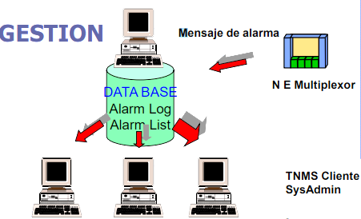

**6.14.4 Procesamiento de la notificación de alarmas**

**6.14.5 Instalación del centro de gestión**

* Se instalan 4 PC’s (un para el servidor, un para el netserver, dos para el administrador del sistema o cliente).
* Se configura las PC’s con el sistema operativo y se las comunica entre sí por medio de un HUB formando una red LAN. Los elementos de la red donde se ubican el centro de Gestión (equipos multiplexores) posee cada NE un módulo MAU (unidad de enlace al medio)

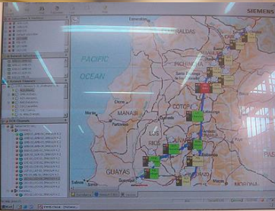

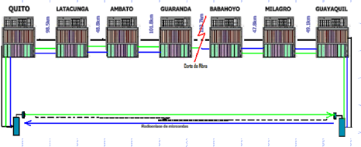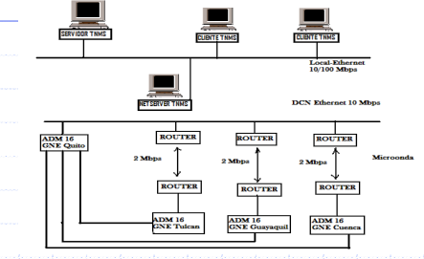**2.8.12 Sistema de gestión**

**Bibliografía**

|  |  |
| --- | --- |
| [1] | W. Tomasi, Sistemas de Comunicaciones Electronicas, Mexico: Pearson Education, 2003. |
| [2] | C. Gregory, «slideplayer.,» 22 Abril 2017. [En línea]. Available: https://slideplayer.es/slide/3439183/. |
| [3] | J. HuamFlo, «Scribd,» 16 Mayo 2012. [En línea]. Available: https://es.scribd.com/document/356110076/Ventanas-de-Operacion. |
| [4] | J. P. Pallo Noroña, «CAPÍTULO 1 FUNDAMENTOS DE LOS SISTEMAS ÓPTICOS,» UTA, Ambato, 2021. |
| [5] | J. M. y. A. L. C. Vega, Sistemas de Telecomunicacion, Cantabria: Universidad de Cantabria, 2007. |